Base de datos

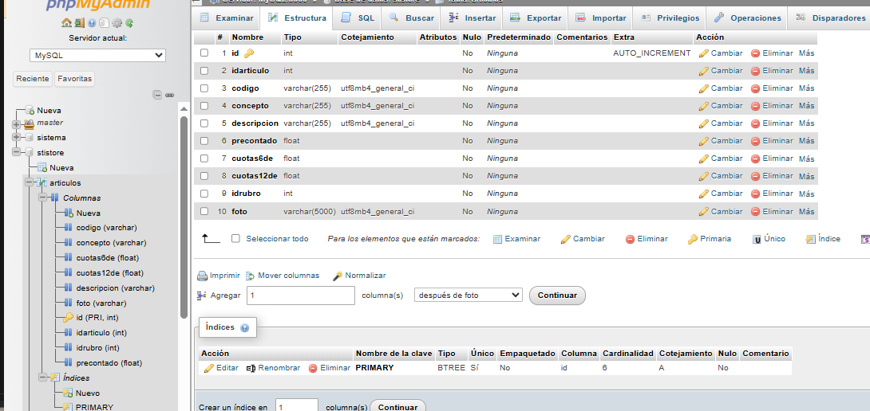
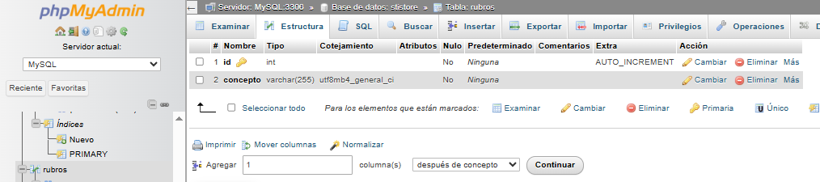
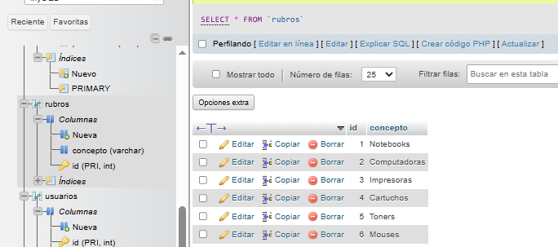
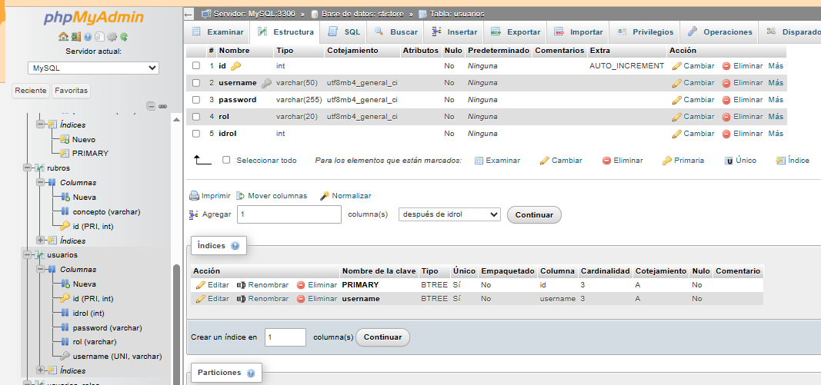
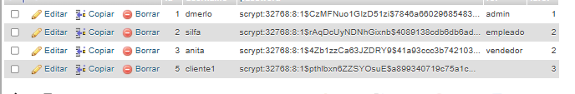
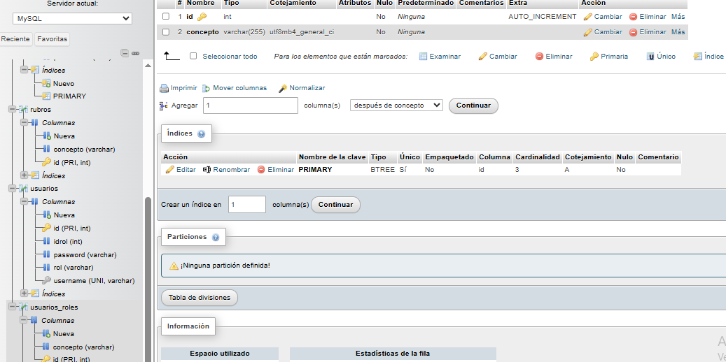
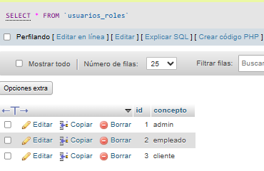

Crear bases de datos

Tabla USUARIOS
CREATE TABLE usuarios (
id INT AUTO_INCREMENT PRIMARY KEY,
username VARCHAR(50) NOT NULL UNIQUE,
password VARCHAR(255) NOT NULL,
rol VARCHAR(20) NOT NULL DEFAULT 'empleado'
); Dmerlo s7Inu3V0
Silfa silfarrando

Ideas
• Separar intranet y frontend completamente
• Agregar permisos más detallados
• O hacer que solo admin vea Gestión completa y empleados solo Artículos

• Resetear contraseña
• Cambiar contraseña desde perfil
• Registrar último acceso
• Bloqueo por intentos fallidos
• Sistema multi-empresa
• Auditoría de acciones (quién borró qué)
• Agregar validación para que no se repita username
• Evitar que el admin se elimine a sí mismo
• Agregar cambio de contraseña desde el panel
• O hacer que el primer usuario se cree automáticamente si no existe ninguno

Conexión


